

模式识别与机器学习实验报告

题目名称: PM2.5预测
作业内容： 线性回归及LSTM预测
姓名与学号: 马彦祥 2018300150
1.简介
PM是英文颗粒物的首字母缩写[1]。PM2.5[2]指环境空气中空气动力学当量直径小于等于2.5μm的颗粒物。PM2.5颗粒小，肉眼无法直接观察，但是其在空气中浓度大时，亦可形成霾。且其留空时间时长，易被吸入，易沉积。因此，人长期暴露在PM2.5环境中，易引发呼吸系统与心血管系统等疾病，并可能导致死亡[3-4]。对PM2.5环境指标的预测，可以提高市民工作、生活的效率，这对加强呼吸道健康、行车安全等方面的保障具有极其重要的意义。
除PM2.5外，空气污染物还有CH4，O3，CO，PM10，SO2，NO2等，这些污染物的指标共同构成了空气污染指标。在进行PM2.5预测时，物理上一般选择PM10、CH4、O3、CO、SO2、NO2 以及温度等容易获得的指标[4-6]。而作为空气中的首要污染物，PM2.5与其他污染物可能存在些许关联[4]，因此本次实验借用其他指标的影响来进行辅助预测

2.数据集介绍
本次实验使用的数据集，由台湾大学李宏毅教授提供，包含台北市某pm2.5监测站收集到的的数据。数据集中，每条数据共包含18个空气污染指标，其中包括当日pm2.5与其他相关指标。训练集中一年中每月包含前十五天的全部数据，每天有24条数据，时间间隔为1h，共计4320条数据。测试集中，共有120天，每天有连续9个小时的数据，共计1080条数据。

3.相关工作
不少研究者对城市PM2.5的问题进行了定量与定性研究。张等人[4]使用循环神经网络模型对PM2.5的浓度进行预测，该方法精度较高，但是对样本数据集的要求高，需要较大的数据量，有待改进提升。彭等人[5]对PM 2.5的时间序列使用 ARIMA 模型进行预测，发现当天PM2.5值与前数天的值有关，但该预测方法随着时间的延长误差逐渐增大，存在数据依赖性。周丽[7]等运用统计分析和气象统计预报的方法，对影响大气污染的气象因子进行了综合分析，最后发现PM2.5浓度与气体污染物浓度以及气象条件存在关联。张等人[8]通过运用统计学方法找出影响PM2.5浓度的主成分，然后建立多元线性回归方程对其进行预测。Chelani等人[9]通过构建混合自回归和非线性模型实现了对空气质量的预测。以上工作中可以看出，多元线性回归模型的预测效果与其他效果相近，在数据量大，奇异点少的情况下，其预测效果较好。Garg等人[11]在2021年4月的IEEE上发表了一篇使用多种方法预测PM2.5的文章，结果表明LSTM效果最好
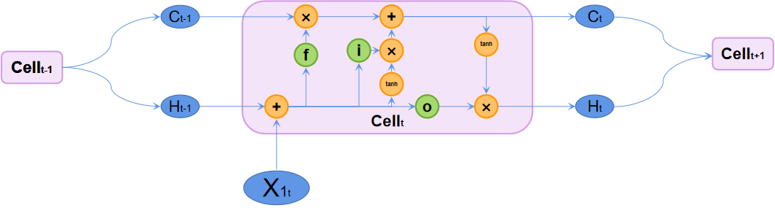
图1. LSTM细胞结构

4.方法
本次实验基于线性回归的方法，加入损失函数做为预测精度的衡量指标，通过梯度下降不断更新参数矩阵W，以期达到最好的拟合效果。本模型使用的损失函数L为一个L2范数，可以防止模型过拟合。实验模型可信度衡量指标为纳什效率系数（NSE）
LSTM（如图1）的隐藏层包含2个量：h(t)与c(t)；每个神经元包括3个门共4个门限函数，输入门i(t)、g(t)，遗忘门f(t)和输出门o(t)。遗忘门负责剔除无关紧要的数据，其值一般在0或1附近，以达到“遗忘”和“记忆”的效果；输入门将上个神经元的隐藏状态h(t-1)和本神经元的输入量x(t)合并后的矩阵经过g(t)与i(t)，达到更新细胞状态c(t)的效果；输出门则负责更新隐藏状态h(t)，通过o(t)将细胞状态。
实验使用纳什效率系数（NSE）是一种经典的误差评价指标，适用于很多领域，尤其在气象学上应用广泛[12]。NSE取值范围为(-∞,1)，其值接近1说明模型符合待预测量的变化特性，有较高的可信度；接近0说明模型符合一般规律物理规律，但不符合待预测量的变化特性；小于0时，其值越小，模型可信度越低。
主成分分析法（PCA）为统计学中常用的方法，一般在特征过多时用于降维，可直接有SPSS等统计学工具计算。
我使用了以下两种具体预测方法：
（1）将前9天的PM2.5值作为待拟合函数输入，第十天作为输出直接预测；
（2）将前9天的所有变量作为输入。本方法待输入量维度过多（有18个），故而使用PCA[10]提取一遍主成分，然后再将各主成分与PM2.5的值传入到输入层，降低输入维度，且使参数矩阵W变小，加快运算速度。然后使用长短期记忆（LSTM）神经网络[13]。本方法受到张等人和Grag等人[4][11]的启发。经典的时序神经网络为循环神经网络（RNN），但RNN存在长期依赖问题[13]，本次训练的数据较少，且仅使用9天的数据预测，RNN很难得到理想结果，因此我采用了LSTM，解决长期依赖问题。
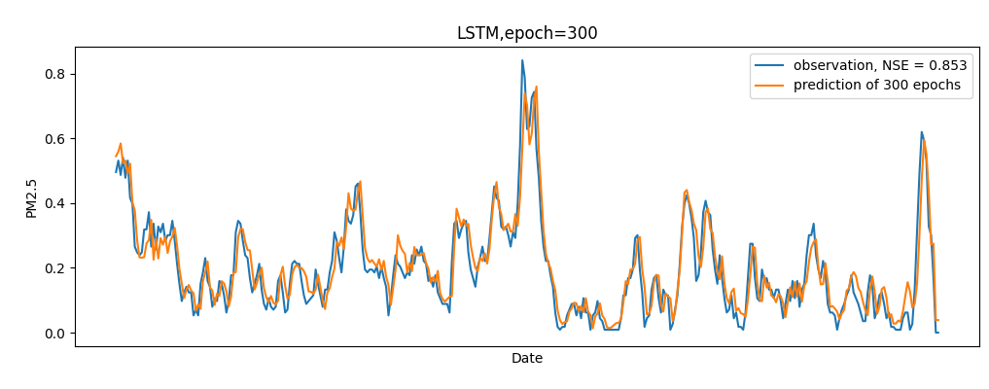
图2. 300个epoch时，LSTM的预测集拟合效果
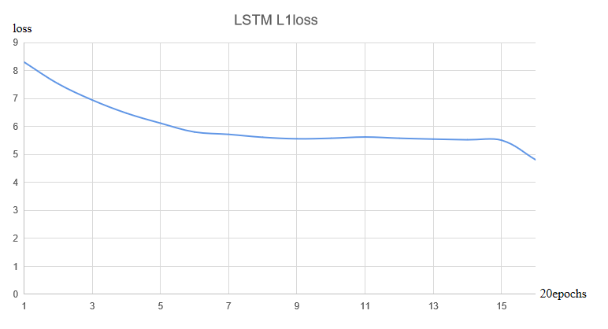
图3. 300个epoch时，LSTM的预测集拟合效果
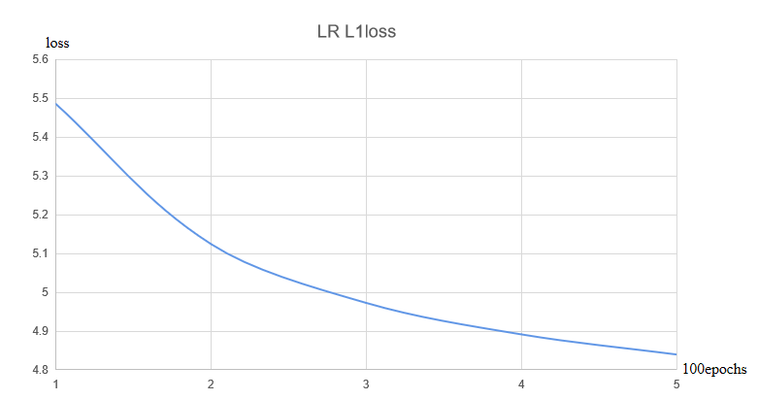
图4. 400个epoch时，LR的预测集拟合效果

 | 成分
 | 1 | 2 | 3 | 4 | 5
AMB_TEMP | -.016 | .202 | .175 | -.070 | -.149
CH4 | .098 | -.107 | -.330 | .105 | .368
CO | .122 | .031 | -.018 | .244 | -.230
NMHC | .171 | .011 | .063 | .172 | -.036
NO | .127 | -.021 | .260 | .096 | -.045
NO2 | .193 | -.033 | .066 | -.061 | -.078
NOx | .196 | -.034 | .133 | -.021 | -.077
O3 | -.002 | .191 | -.359 | -.105 | -.003
PM10 | .116 | .091 | -.228 | -.069 | -.128
RAINFALL | -.008 | -.007 | .112 | .106 | .654
RH | -.021 | -.185 | .295 | .050 | .154
SO2 | .113 | .141 | .085 | -.020 | -.141
THC | .169 | -.063 | -.190 | .170 | .229
WD_HR | .067 | .188 | .114 | -.301 | .316
WIND_DIREC | .061 | .184 | .115 | -.306 | .316
WIND_SPEED | -.053 | .199 | .006 | .441 | .108
WS_HR | -.046 | .195 | .093 | .465 | .059
表1. 提取出的5个主成分与原17个维度构成的成分得分矩阵

5.实验
实验（1）：线性回归：
本实验中使用L2loss作为损失函数，经过训练，500个epoch后，L1loss值达到了5左右（如图4），L2loss达到了45，且在验证集上拟合效果较好，NSE值达到了0.84。而epoch继续增加，模型准确度并不能得到有效提升，epoch达到5000后，NSE仅提升至0.847，因此，epoch选取为500
实验（2）：LSTM+PCA+学习率下降：
实验过程包括以下4步：剔除出错误数据后归一化->PCA->划分训练集、验证集、测试集->确定参数。
本实验中，我使用了PCA方法，用SPSS在包括训练集、验证集和测试集的，除PM2.5以外的其他全部数据上提取出了5个主成分，成分矩阵如表1.
本实验中所选取的输入包括5个主成分和前1天的pm2.5，合并后得到一个6维的输入。本实验使用经典的LSTM网络进行拟合，网络采用随机初始权重。网络参数为：epoch=300，batchsize=512，seqlength=9，hiddensize=15，初始学习率lr0=1e-3，epoch>220时，下降到2e-6。当epoch设置为300模型在整个数据上L1loss均值达到了4.81左右（如图3），NSE指标平均值达到0.853（如图2）。

6.总结
本次实验以中国台湾省台中市北部的丰原区为研究对象，分析PM2.5 与前几日PM2.5和温度、CH4、CO等指数之间的关系，预估PM2.5指标的数值。
线性回归模型经过多次迭代后，loss变得非常小，这说明模型性能很好，拟合程度较高，但直接将矩阵迁移到验证集上时，拟合效果有所下降，其原因在于，线性回归模型是针对这一时间段的各个时间点上的PM2.5变化规律进行拟合，而PM2.5的变化规律可能有所改变，此时，原模型将无法有效地学习到这个改变，因此随着数据时间跨度的增加，拟合效果会降低[5]。
LSTM模型由于其遗忘门机制的存在，一些与PM2.5无关的不重要信息将会被乘以‘0’，以达到“遗忘”的效果[13]，那些重要的信息则不会被遗忘，因此，即使时间跨度很大，其中重要的信息也会一直被保留在隐藏状态h(t)中，而不会被不重要的信息已更高的权重覆盖掉。因此，模型的拟合度较高，其对输入数据量的要求更宽松。
对于实验进行区域，本工作将有助于全民身心健康建设，对空气污染防治工作具有一定的指导意义，还将对实现对城市空气质量的透明化、可控化研究起到一定帮助作用。

7.程序清单

线性回归模型：task1_pm25.py

LSTM模型的数据预处理：data_management.py（数据已经过预处理，可以不用运行）

LSTM模型主程序：LSTM_based.py

详细清单：见自述文件

8.参考文献
- Marcazzan G M, Vaccaro S, Valli G, et al. Characterisation of PM10 and PM2.5 particulate matter in the ambient air of Milan(Italy)[J]. AtmosEnviron, 2001, 35(27):4639.
- 黄辉军，刘红年，蒋维楣，等 . 南京市 PM2. 5 物理化学特性及来源解析[J]. 气候与环境研究，2006，(06): 713-722.
- 段显明，屈金娥. 基于BenMAP的珠三角 PM10污染健康经济影响评估[J]. 环境保护与循环经济，2013(12): 46-51．
- 张怡文，胡静宜，王冉. 基于神经网络的PM2.5预测模型［J］． 江苏师范大学学报: 自然科学版，2015，32(1): 63-65
- 彭斯俊，沈加超，朱雪. 基于 ARIMA 模型的 PM( 2． 5) 预测[J]. 安全与环境工程，2014(6): 125-128．
- 陈强，梅琨，朱慧敏，等. 郑州市PM 2.5浓度时空分布特征及预测模型研究[J]. 中国环境监测，2015，31(3): 105-112．
- 周丽，徐祥德，等. 北京地区气溶胶 PM2． 5粒子浓度的相关因子及其估算模型[J]. 气象学报，2003，61(6): 761-768．
- 张艺耀，苗冠鸿，等. 影响因素的多元统计分析与预测[J]. 资源节约与环保，2013(11): 135-136．
- Chelani A B，Devotta，S. Air quality forecasting using a hybrid autoregressive and nonlinear model[J]. Atmospheric Environment，2006，40(10): 1774-1780．
- Shlens. A Tutorial on Principal Component Analysis[J]. ArXiv, (2014): abs/1404.1100.
- Garg, S., & Jindal, H. (2021): Evaluation of Time Series Forecasting Models for Estimation of PM2.5 Levels in Air[C]. ArXiv, abs/2104.03226.
- Frame, J., Nearing, G., Kratzert, F., Raney, A., & Rahman, M. (2020). Model with a Long Short-Term Memory network.
- Christopher Olah.http://colah.github.io/posts/2015-08-Understanding-LSTMs/

教师评语：

实验成绩：
指导教师签名：
批阅日期：

